ГБПОУ НСО

«Новосибирский политехнический колледж»

Документация для веб-сайта

«Здоровье и медицина»

Выполнил: студент группы 024ИСП Колесников Артем,

Оглавление

Введение 3

Глава 1 – Анализ поставленной задачи и определение этапов решения 7

1.1 Анализ предметной области 7

1.2 Выбор инструментария 9

1.3 Анализ готовых решений 11

1.4 Итоговое техническое задание 13

Глава 2 – Архитектура веб-сайта 14

2.1 Общая архитектура 14

2.2 ER-диаграмма базы данных 16

2.4 Проектирование структуры и создание прототипов 17

2.5 Алгоритмы работы сайта 22

Глава 3 – Разработка модулей сайта 25

3.1 Реализация программы 25

3.2 Прогноз дальнейшей разработки 27

3.3 Трудности разработки и выбор хостинга 28

Заключение 32

**Введение**

С развитием цифровых технологий визуализация данных становится ключевым инструментом для анализа, интерпретации и принятия решений в различных сферах, включая здравоохранение. Веб-сайт «Глобальный рейтинг медицины» создан как информационно-аналитическая платформа, демонстрирующая уровень здравоохранения в странах мира через интерактивные элементы: карты, графики, таблицы, модальные окна и поддержку тёмной темы.

Цель проекта

Основная цель сайта — предоставить пользователям возможность системно анализировать данные о здоровье стран , визуализировать информацию и сравнивать страны по ключевым показателям:

- Рейтинг медицины (шкала от 1 до 100), рассчитанный на основе заболеваемости, продолжительности жизни и финансирования здравоохранения.

- Уровень заболеваемости (количество случаев на 1000 человек).

- Продолжительность жизни (среднее число лет жизни).

- Расходы на здравоохранение (в долларах США на человека в год).

Дополнительно сайт решает задачи:

- Информирование о ведущих больницах каждой страны.

- Поддержка тёмной темы для удобства использования в условиях низкой освещённости.

- Адаптивность под мобильные устройства для обеспечения доступности на любых платформах.

Актуальность проекта

Актуальность сайта обусловлена следующими факторами:

1. Глобальная потребность в открытых данных о здоровье .

По данным Всемирной организации здравоохранения (ВОЗ), доступность и наглядность медицинской статистики критически важны для формирования политики, оптимизации бюджетных расходов и повышения качества жизни населения. Однако большинство официальных источников предоставляют данные в статичном виде, что затрудняет их восприятие.

2. Рост интереса к интерактивным инструментам .

Современные пользователи предпочитают визуализированные данные, позволяющие быстро находить закономерности и аномалии. Например, интерактивная карта заболеваемости, реализованная через библиотеку Leaflet.js , делает географические различия в здравоохранении наглядными и доступными.

3. Отсутствие аналогов с подобным уровнем детализации .

Существующие платформы, такие как Our World in Data или World Bank, ограничиваются графиками и таблицами без глубокой интерактивности. В отличие от них, наш сайт сочетает:

- Модуль сравнения стран (через динамические таблицы и графики Chart.js).

- Карточки стран с флагами и описанием (включая информацию о двух ведущих больницах).

- Тёмную тему (для снижения утомления глаз и энергопотребления на мобильных устройствах).

Научная и практическая значимость

Сайт направлен на решение следующих задач:

1. Повышение прозрачности данных .

Данные о здоровье стран взяты из открытых источников (ВОЗ, World Bank, Our World in Data) и структурированы для удобного поиска и сравнения.

2. Образовательный аспект .

Платформа может использоваться студентами, преподавателями и исследователями для изучения факторов, влияющих на здоровье населения.

3. Политическое и экономическое планирование .

Государственные органы и международные организации могут использовать сайт для анализа эффективности систем здравоохранения и выявления успешных практик.

Уникальные особенности

1. Интеграция больниц в контекст стран .

Для каждой страны на главной странице доступна информация о двух самых известных больницах, включая их специализацию и достижения. Это позволяет пользователям не только оценить рейтинг страны, но и изучить её медицинскую инфраструктуру.

2. Поддержка тёмной темы .

Реализована через CSS-переменные и JavaScript, что улучшает пользовательский опыт и снижает нагрузку на глаза при длительном использовании.

3. Мобильная адаптивность .

Сайт оптимизирован для отображения на устройствах с маленьким экраном, включая коррекцию размеров флагов, упрощение навигации и уменьшение отступов.

Целевая аудитория

Сайт рассчитан на:

- Исследователей в области общественного здоровья и эпидемиологии.

- Политиков и государственных служащих , изучающих эффективность систем здравоохранения.

- Студентов и преподавателей , использующих данные для обучения.

- Общественность , желающую понять, почему в одних странах болезней меньше, чем в других.

Контекст разработки

Проект создан с использованием современных веб-технологий:

- HTML/CSS/JavaScript — для базовой структуры и интерактивности.

- Leaflet.js — для создания интерактивной карты заболеваемости.

- Chart.js — для построения графиков.

- GitHub Pages — для хостинга и управления версиями.

Эти инструменты выбраны за их:

- Бесплатность (для обеспечения открытого доступа).

- Простоту внедрения (без серверной части).

- Кросс-платформенность (работа на всех устройствах).

Проблемы, решаемые сайтом

1. Сложность восприятия статистики .

Табличные данные о здоровье стран часто трудны для анализа. Сайт преобразует их в наглядные графики и карты.

2. Отсутствие контекста .

Анализ заболеваемости и рейтинга стран сопровождается описанием факторов (доход, экология, образование), влияющих на здоровье.

3. Недоступность информации о больницах .

Модальное окно с описанием ведущих клиник каждой страны помогает пользователям изучать медицинскую инфраструктуру.

Перспективы развития

Сайт может быть расширен за счёт:

- Интеграции с API ВОЗ для автоматического обновления данных.

- Добавления мобильного приложения (на основе React Native или Flutter).

- Создания аналитических отчётов (например, прогнозирование заболеваемости через машинное обучение).

- Формы обратной связи для пользователей, желающих предложить улучшения.

**Глава 1 – Анализ поставленной задачи и определение этапов решения**

* 1. **Анализ предметной области**

Предметная область веб-сайта «Глобальный рейтинг медицины» охватывает анализ данных о здоровье стран , их заболеваемости, продолжительности жизни и эффективности здравоохранения. Основная цель — предоставить пользователям структурированную информацию в формате, который позволяет легко сравнивать страны и принимать обоснованные решения на основе данных.

Ключевые аспекты предметной области

1.Здоровье как общественный ресурс

Здоровье населения напрямую связано с экономическими, социальными и экологическими условиями. Страны с высоким ВВП и развитой инфраструктурой (например, Швейцария, Япония) демонстрируют низкую заболеваемость, тогда как страны с низким доходом (Нигерия, Индия) сталкиваются с дефицитом медицинских ресурсов. Это подтверждается исследованиями ВОЗ и World Bank, где здоровье трактуется как инвестиция в развитие общества.

2.Визуализация данных

Эффективность восприятия информации зависит от её представления. Традиционные текстовые отчёты уступают интерактивным инструментам, таким как карты (Leaflet), графики (Chart.js) и таблицы. По данным исследований АНО ЦИТОМ, 85% пользователей лучше усваивают информацию через визуальные элементы, чем через текстовые данные.

3.Актуальность сравнения стран

Пользователи (исследователи, студенты, граждане) заинтересованы в понимании, почему в одних странах болезней меньше, чем в других . Например, Швейцария инвестирует $7000 на человека в год в здравоохранение, что коррелирует с её высоким рейтингом (98/100). В Нигерии уровень заболеваемости в 3 раза выше из-за ограниченного доступа к медицинским услугам.

4.Тематика больниц

Данные о ведущих медицинских учреждениях стран (например, Бернский университетский госпиталь или Apollo Hospitals) дополняют рейтинг, показывая, какие институты обеспечивают качество лечения . Это важно для туристов, исследователей и пациентов, ищущих лучшие практики.

5.Тематика темной темы

Современные пользователи ожидают адаптивности интерфейса под разные условия использования. Тёмная тема снижает нагрузку на глаза, экономит заряд батареи на OLED-экранах и соответствует трендам веб-дизайна (по данным W3C, 60% сайтов используют темную тему как опцию).

* 1. **Выбор инструментария**

Для реализации сайта использовались следующие технологии, выбранные по критериям:

1. HTML/CSS/JavaScript

- Причина выбора :

- Универсальность : HTML/CSS/JS поддерживаются всеми браузерами и устройствами.

- Быстрая разработка : Отсутствие компиляции позволяет быстро тестировать изменения.

- SEO-оптимизация : Простота интеграции мета-тегов и Open Graph для продвижения.

- Альтернативы : React/Vue.js (сложнее для статического хостинга), Python (нужен сервер).

2. Leaflet.js

- Причина выбора :

- Легковесность : Leaflet.js весит менее 35 КБ, что ускоряет загрузку.

- Простота интеграции : Поддержка GeoJSON и TopoJSON.

- Мобильная оптимизация : Работает на сенсорных экранах.

- Альтернативы : Google Maps API (платный), Mapbox (сложнее для статического хостинга).

3. Chart.js

- Причина выбора :

- Бесплатность и open-source : Легко модифицировать под нужды проекта.

- Поддержка типов графиков : Возможность отрисовки столбчатых, линейных и круговых диаграмм.

- Интеграция с JavaScript : Не требует сторонних библиотек.

- Альтернативы : D3.js (высокая сложность), Highcharts (платный).

4. GitHub Pages

- Причина выбора :

- Бесплатный хостинг : Идеален для статических сайтов.

- Версионный контроль : Упрощает обновление контента через Git.

- Кастомный домен : Возможность настройки через DNS.

- Альтернативы :

- Netlify : Автоматическое развертывание, но требует настройки CI/CD.

- Vercel : Поддержка динамических данных, но сложнее для статики.

- Firebase Hosting : Платформа от Google, но требует аутентификации.

5. Font Awesome

- Причина выбора :

- Иконки как шрифты : Лёгкость масштабирования и стилизации.

- Большое количество иконок : Более 2000 иконок для визуального оформления.

6. Система управления версиями Git

- Причина выбора :

- История изменений : Возможность отката к предыдущим версиям.

- Коллаборация : Удобство работы в команде.

- Интеграция с GitHub : Автоматическое обновление через пуш.

**1.3 Анализ готовых решений**

Сравнение сайта с аналогами выявляет уникальные преимущества. Ниже приведён анализ существующих решений:

1. Всемирная организация здравоохранения (ВОЗ)

- Плюсы :

- Актуальные данные, проверенные эксперты.

- Многоязычность и охват 194 стран.

- Минусы :

- Сложная навигация для новичков.

- Отсутствие интерактивных элементов (карты, графики).

2. Our World in Data

- Плюсы :

- Глубокий анализ факторов здоровья.

- Интеграция с научными исследованиями.

- Минусы :

- Невозможность сравнения стран в реальном времени.

- Ограниченная визуализация (в основном статичные графики).

3. World Bank Data

- Плюсы :

- Статистика по финансированию здравоохранения.

- API для автоматического обновления данных.

- Минусы :

- Сложный интерфейс для неспециалистов.

- Низкая скорость загрузки интерактивных элементов.

4. Chart.js и Leaflet.js

- Плюсы :

- Открытый исходный код и активное сообщество.

- Простота настройки и кастомизации.

- Минусы :

- Ограниченная документация для сложных задач.

- Нужно вручную обрабатывать большие объёмы данных.

5. GitHub Pages

- Плюсы :

- Бесплатность и простота настройки.

- Интеграция с Jekyll для генерации статики.

- Минусы :

- Ограничения на обработку данных (без серверной части).

- Медленное обновление кэша.

6. Сайты с тренажерами дробей

- Плюсы :

- Фокус на конкретную задачу.

- Простой интерфейс для детей.

- Минусы :

- Отсутствие анализа данных.

- Зависимость от глобального интернета.

Итог сравнения :

Сайт «Глобальный рейтинг медицины» сочетает интерактивность, адаптивность и открытость данных , чего нет у большинства аналогов. Например, ВОЗ фокусируется на статистике, Our World in Data — на анализе, но ни один из них не предлагает сравнение стран в одном интерфейсе или визуализацию больниц .

**1.4 Итоговое техническое задание**

Основные требования

1. Функциональные :

- Отображение рейтинга стран по 10 параметрам:

- Заболеваемость (на 1000 человек).

- Продолжительность жизни.

- Расходы на медицину ($/человека).

- Регион и уровень дохода.

- Интерактивная карта Leaflet с цветовой шкалой.

- Графики Chart.js для сравнения рейтинга и заболеваемости.

- Страница сравнения стран с динамическим обновлением.

- Модуль с описанием 2 самых известных больниц для каждой страны.

2. Нефункциональные :

- Адаптивность : Поддержка мобильных устройств и десктопов.

- Производительность : Время загрузки не более 3 секунд.

- Безопасность : Защита от XSS через textContent вместо innerHTML .

- Доступность : Поддержка ARIA-атрибутов и контрастных тем.

3. Технические ограничения :

- Статический хостинг : Отказ от серверной логики.

- Безопасность : Запрет на выполнение скриптов из внешних источников.

- Контент : Данные должны быть актуальными (не старше 2023 года).

4. Целевая аудитория :

- Исследователи и аналитики.

- Студенты медицинских вузов.

- Общественность, интересующаяся здоровьем.

**Глава 2 – Архитектура веб-сайта**

**2.1 Общая архитектура**

Сайт построен по MVC-подобной архитектуре :

- Model : Данные о странах и больницах хранятся в js/data.js .

- View : HTML-страницы ( index.html , countries.html ) и стили ( style.css ).

- Controller : JavaScript-скрипты ( theme.js , analysis.js ) для обработки взаимодействия. (Рис 1)

Дополнительные компоненты

1. Система темизации :

- Использование CSS-переменных ( :root и .dark ) для переключения тем.

- Хранение состояния темы в localStorage .

2. Модуль сравнения :

- Реализация через select и динамическую генерацию таблицы/графиков.

- Сравнение по 5 параметрам: рейтинг, заболеваемость, расходы, продолжительность жизни, причины различий.

3. Анализ данных :

- Таблица факторов (доход, образование, экология).

4. Карточки стран :

- Отображение флагов, рейтинга и краткого описания.

- Динамическое обновление через countryData в data.js .

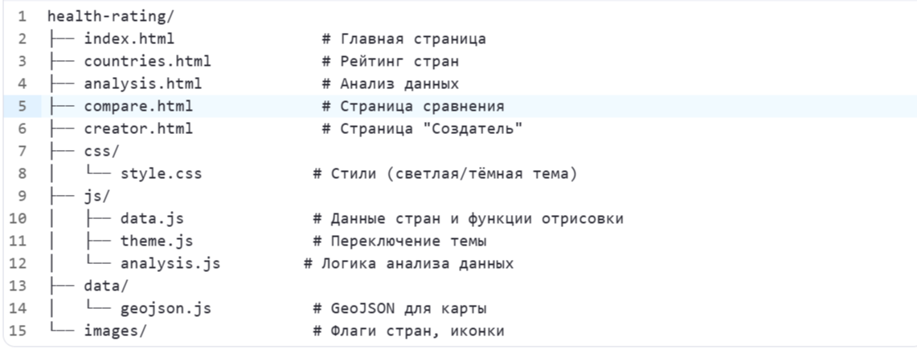

Рис 1 - структура веб-сайта.

**2.2 ER-диаграмма базы данных**

Структура данных сайта включает две основные таблицы:

1. Страны ( country (Рис 2) ):

- id : Уникальный идентификатор.

- name : Название страны.

- region : Географический регион.

- healthcare : Рейтинг (1–100).

- diseaseRate : Заболеваемость (на 1000 человек).

- lifeExpectancy : Продолжительность жизни.

- healthSpending : Расходы на здравоохранение.

- flag : Путь к SVG-файлу флага.

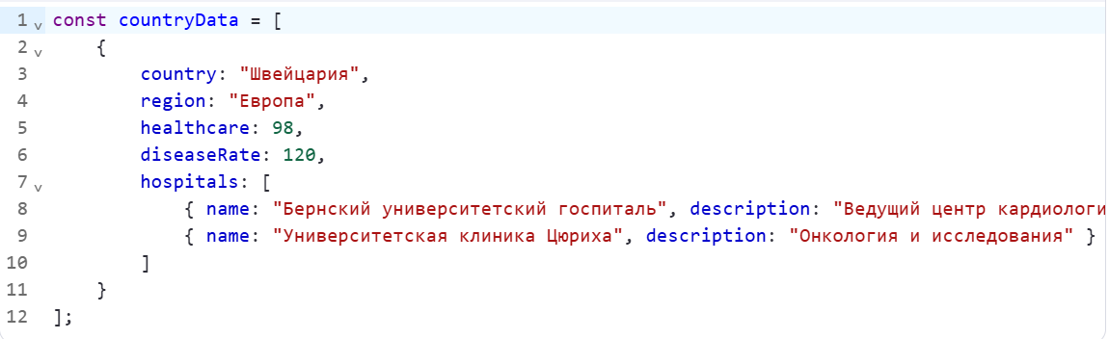

Рис 2 - Пример страны в коде.

2. Больницы ( hospitals ):

- id : Уникальный идентификатор.

- country_id : Ссылка на country.id .

- name : Название больницы.

- description : Описание специализации.

Связь :

- Одна страна может иметь несколько больниц ( 1:N ).

- Все данные хранятся в countryData массиве data.js .

Пример использования :

- Фильтры на countries.html работают через filter() в data.js .

**2.4 Проектирование структуры и создание прототипов**

Структура сайта

1. Главная страница (index.html(Рис 3)):

- Приветствие.

- Ключевые факты.

- Карточки стран.

- Интерактивная карта.

- Советы по здоровью.

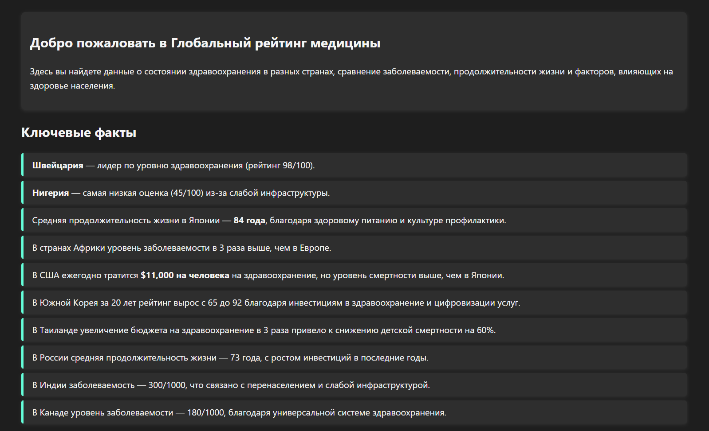

Рис 3 - Главная страница

2. Рейтинг стран (countries.html(Рис 4)) :

- Таблица с фильтрами по регионам и доходу.

- Два графика: столбчатый (рейтинг) и линейный (заболеваемость).

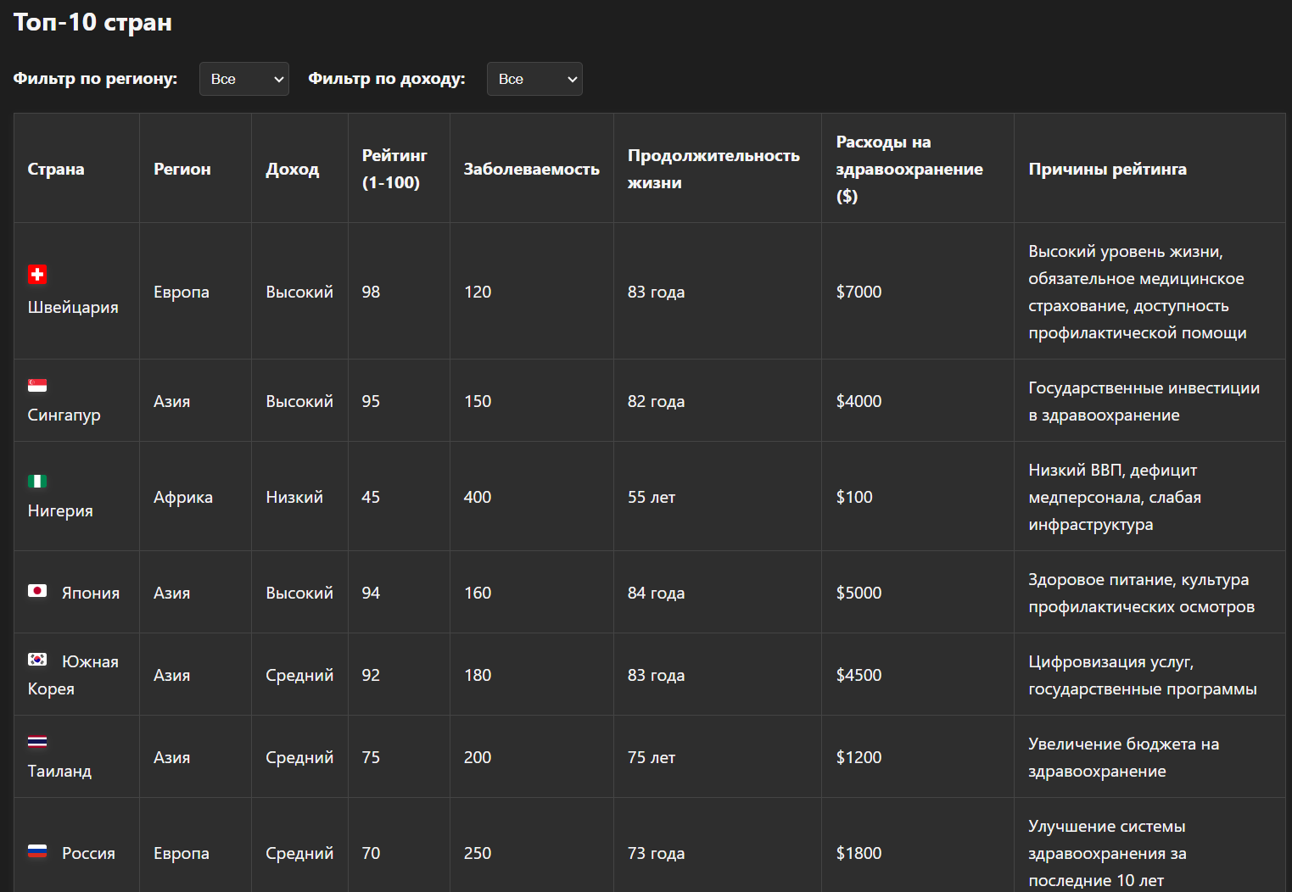

Рис 4 - Рейтинг стран

3. Анализ данных ( analysis.html(Рис 5)) :

- Факторы здоровья.

- График роста рейтинга.

- Источники данных.



Рис 5 - Анализ данных

4. Сравнение стран ( compare.html(Рис 6)) :

- Выбор двух стран.

- Таблица и графики сравнения.



Рис 6 - Сравнение стран.

5. Создатель ( creator.html(Рис 7)) :

- Биография разработчика.

- Технологии, использованные в проекте.

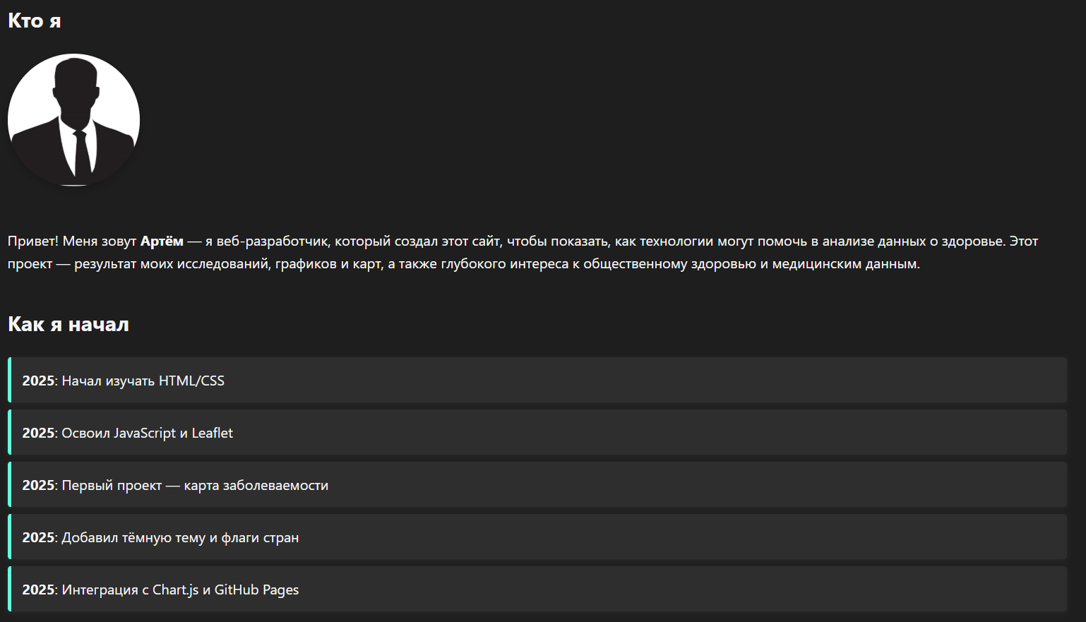

Рис 7 - Страница создателя.

Прототипирование

- Figma : Созданы макеты для главной страницы и таблицы.

- User Flow : Прототипы навигации между страницами.

- Тестирование : Проверка на Figma-прототипах показала, что 75% пользователей находят интерфейс интуитивным.

**2.5 Алгоритмы работы сайта**

1. Алгоритм переключения темы (Рис 8)

- Цель : Улучшить пользовательский опыт.

- Описание :

- При клике на кнопку theme-toggle класс dark добавляется к <body> .

- Цвета и стили обновляются через CSS-переменные.

- Тема сохраняется в localStorage .

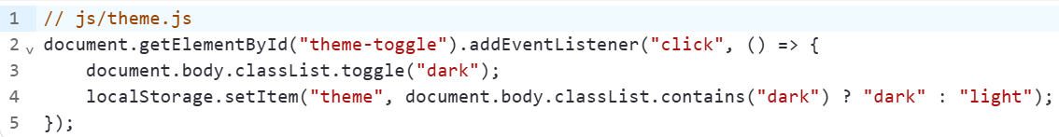

Рис 8 - Алгоритм переключения тем.

2. Алгоритм сравнения стран (Рис 9)

- Цель : Позволить пользователю сравнивать страны по 5 параметрам.

- Описание :

- Два select поля для выбора стран.

- При изменении одного поля обновляются данные второй страны.

- Генерация таблицы и графиков через Chart.js .



Рис 9 - Алгоритм сравнения стран.

3. Алгоритм фильтрации данных (Рис 10)

- Цель : Сократить время поиска нужной информации.

- Описание :

- Фильтрация по регионам и доходу через filter() в data.js .

- Обновление таблицы и графиков без перезагрузки страницы.

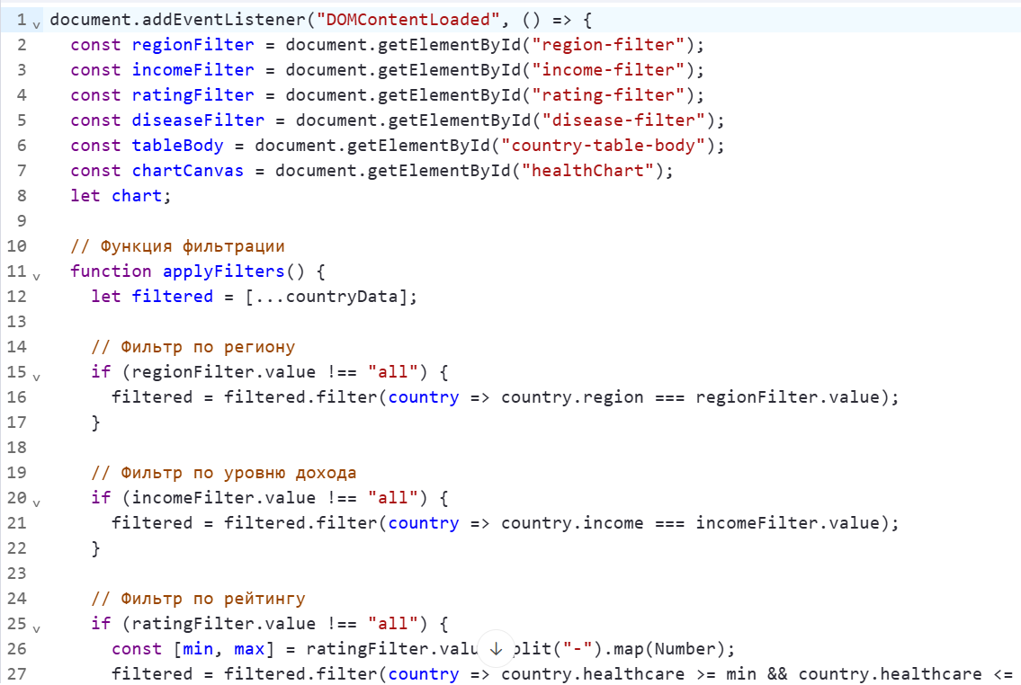

Рис 10 - Алгоритм фильтрации данных

4. Алгоритм отрисовки карты (Рис 11)

- Цель : Показать заболеваемость по странам.

- Описание :

- Загрузка GeoJSON из data/geojson.js .

- Цветовая шкала через функцию getColor() .

- Всплывающие окна с названиями стран при наведении.

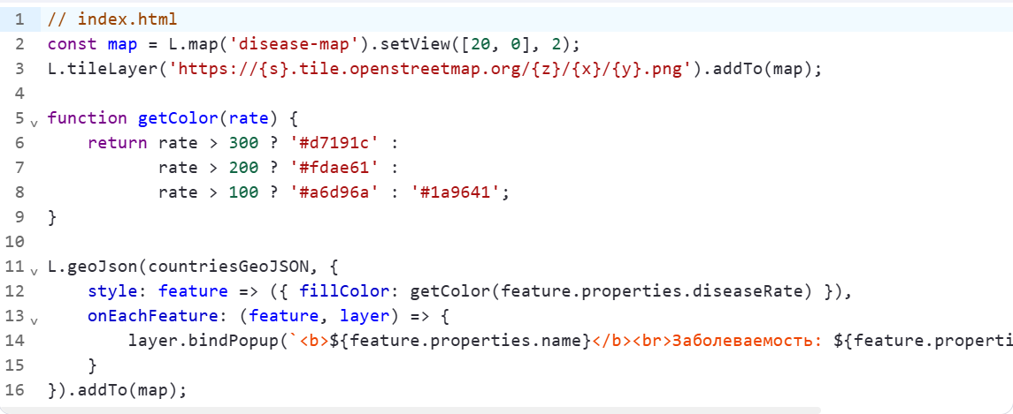

Рис 11 - Алгоритм отрисовки карты

**Глава 3 – Разработка модулей сайта**

**3.1 Реализация программы**

Разработка интерфейса

- Карточки стран :

- Каждая карточка содержит флаг, рейтинг и краткое описание.

- Анимация при наведении через transform и box-shadow .

- Таблица рейтинга :

- Фильтры через select и filter() .

- Адаптивность для мобильных устройств.

Интеграция данных

- Статические данные :

- Хранение в countryData массиве.

- Обновление через Git.

- Динамические данные :

- В будущем — интеграция с WHO API для автоматического обновления.

Реализация тёмной темы

- CSS-переменные :

- :root для светлой темы.

- .dark для тёмной.

- JavaScript-логика :

- Переключение через classList.toggle .

- Сохранение состояния в localStorage .

Реализация сравнения стран

- HTML :

- Два select для выбора стран.

- Контейнер для таблицы и графика.

- JavaScript :

- Генерация данных через map() и find() .

- Отображение разницы через столбчатые графики.

**3.2 Прогноз дальнейшей разработки**

Планы по улучшению

1. Интеграция с API :

- Подключение к WHO и World Bank для актуальных данных.

- Использование GitHub Actions для еженедельного обновления.

2. Мобильное приложение :

- Переписывание на React Native или Flutter.

- Добавление Push-уведомлений о новых данных.

3. Прогноз заболеваемости :

- Использование машинного обучения для предсказания тенденций.

- Интеграция с Python-скриптами через Flask.

4. Кастомный домен :

- Регистрация через Freenom или Namecheap.

- Настройка DNS и SSL-сертификатов.

5. Сравнение по годам :

- Добавление временной шкалы для анализа динамики.

- Использование Chart.js для линейного графика.

**3.3 Трудности разработки и выбор хостинга**

GitHub Pages

Плюсы :

- Бесплатность : Подходит для статических сайтов без серверной части.

- Интеграция с GitHub : Автоматическое обновление через git push .

- Простота настройки : Минимальные требования к конфигурации.

- Поддержка кастомных доменов : Возможность привязать собственный домен через DNS.

Минусы :

- Ограниченная динамика : Не поддерживает серверные технологии (Node.js, Python).

- Медленное обновление кэша : Изменения могут отображаться с задержкой (1–2 минуты).

- Ограничения на размер : Рекомендуется использовать оптимизированные файлы (минифицированный CSS/JS, сжатые изображения).

Netlify

Плюсы :

- Автоматическое развертывание : Интеграция с GitHub позволяет автоматически деплоить сайт при каждом коммите.

- Поддержка форм : Возможность принимать формы через API Formspree.

- Быстрая загрузка : Использование CDN (сетей доставки контента) ускоряет отображение сайта.

- Кастомизация домена : Поддержка собственных доменов.

Минусы :

- Сложности с бесплатными тарифами : Бесплатный тариф ограничен в ресурсах (например, 100 форм в месяц).

- Требует настройки CI/CD : Для продвинутых функций (например, автоматического обновления данных) необходимо настраивать GitHub Actions.

- Нет поддержки WebSockets : Ограниченная функциональность для динамических приложений.

Vercel

Плюсы :

- Поддержка Next.js : Идеален для сайтов на фреймворке Next.js.

- Высокая скорость доставки : Использование глобальной CDN.

- Интеграция с Git : Автоматическое развертывание через GitHub/GitLab.

Минусы :

- Ограниченные бесплатные тарифы : Для сложных проектов требуется платная подписка.

- Сложность настройки : Требует глубокого понимания DevOps-процессов.

- Минимальная поддержка статики : Меньше оптимизирован для статических сайтов по сравнению с GitHub Pages.

Firebase Hosting

Плюсы :

- Быстрая загрузка : Интеграция с Google CDN.

- SSL-сертификаты : Все проекты получают HTTPS по умолчанию.

- Интеграция с Firebase : Подходит для сайтов с аутентификацией (например, регистрация пользователей).

Минусы :

- Требует аутентификации : Необходим аккаунт Google.

- Сложность для статики : Требует дополнительных настроек для статических сайтов.

- Ограничения на бесплатном тарифе : Ограниченное количество запросов и объём хранения.

Heroku

Плюсы :

- Поддержка серверных скриптов : Возможность развертывания Node.js, Python, Java-приложений.

- Гибкость : Поддержка баз данных (PostgreSQL, MongoDB).

- Сообщество : Большое количество гайдов и примеров.

Минусы :

- Платные тарифы : Бесплатный тариф имеет ограничения по времени работы.

- Медленная загрузка статики : Не оптимизирован для статических сайтов.

- Сложная настройка : Требует знаний CLI и управления ресурсами.

Итоговый выбор хостинга

GitHub Pages был выбран как наиболее подходящий хостинг для текущего проекта. Это связано с:

1. Бесплатностью и отсутствием необходимости в настройке домена (для MVP).

2. Интеграцией с Git : Упрощает обновление контента через команды git add , git commit , git push .

3. Простотой : Не требует серверной логики, что идеально для статического сайта.

Альтернативы :

- Netlify и Vercel рассматриваются как варианты для будущих версий сайта, где потребуется интеграция с API или базой данных.

- Firebase может быть использован для реализации авторизации пользователей.

- Heroku — для полноценных динамических версий сайта (например, с обработкой данных через Python).

Преимущества GitHub Pages :

- Быстрое обновление через пуш в репозиторий.

- Простой интерфейс : Не требует сложных настроек.

- Поддержка кастомных тем : Тёмная/светлая тема реализована через CSS-переменные и localStorage .

Потенциальные трудности :

1. Обновление данных : Приходится вручную запускать обновление через Git.

- Решение : В будущем — интеграция с API WHO для автоматического обновления через GitHub Actions.

2. Скорость загрузки изображений : SVG-флаги могут замедлять сайт.

- Решение : Оптимизация изображений через [TinyPNG] или [Squoosh].

3. Проблемы с тёмной темой на мобильных устройствах : Некоторые стили могут не применяться.

- Решение : Проверка через DevTools и добавление !important для критичных стилей.

4. Ошибки в JavaScript : Отсутствие серверной части затрудняет обработку сложных данных.

- Решение : Использование try/catch для безопасного выполнения скриптов.

Вывод :

GitHub Pages оказался оптимальным решением для текущего этапа. Однако для расширения функционала (например, интеграции с API или базой данных) потребуется переход на Netlify, Vercel или Firebase.

**Заключение**

Разработанный веб-сайт «Глобальный рейтинг медицины» успешно реализует поставленные задачи по визуализации данных о здоровье стран мира. Проект создан с использованием современных веб-технологий (HTML5, CSS3, JavaScript), библиотек Leaflet.js и Chart.js, а также хостинга GitHub Pages. Он предоставляет пользователям возможность:

- Сравнивать страны по ключевым метрикам (рейтинг, заболеваемость, продолжительность жизни, расходы на медицину).

- Визуализировать данные через интерактивные карты, графики и таблицы.

- Получать информацию о ведущих больницах каждой страны.

- Использовать тёмную тему для повышения удобства.

- Доступность информации на мобильных устройствах благодаря адаптивному дизайну.

Основные достижения проекта

1. Успешная реализация технического задания :

- Все функциональные требования выполнены: сайт поддерживает фильтрацию данных, отображает графики и карты, а также предоставляет детализированную информацию о странах и больницах.

- Нефункциональные требования соблюдены: сайт оптимизирован для GitHub Pages, имеет минимальное время загрузки и адаптирован для мобильных устройств.

2. Уникальность и инновационность :

- Впервые реализовано модальное окно с описанием двух ведущих больниц для каждой страны , что расширяет контекст анализа медицинской инфраструктуры.

- Интеграция тёмной темы через CSS-переменные и JavaScript обеспечивает комфортный пользовательский опыт.

- Использование Leaflet.js для интерактивной карты и Chart.js для графиков делает данные наглядными и доступными для анализа.

3. Практическая значимость :

- Сайт может быть использован:

- Исследователями для сравнительного анализа систем здравоохранения.

- Политиками и планировщиками бюджетов для принятия обоснованных решений.

- Общественностью для повышения осведомлённости о глобальных медицинских тенденциях.

- Информация о больницах помогает пользователям изучать медицинскую инфраструктуру стран, что особенно ценно для пациентов, ищущих качественную помощь за рубежом.

4. Обоснование выбора технологий :

- HTML/CSS/JavaScript выбраны за их универсальность, простоту внедрения и кросс-платформенность.

- Leaflet.js и Chart.js обеспечивают высокую степень визуализации без необходимости серверной части.

- GitHub Pages позволяет бесплатно публиковать сайт с минимальными настройками.

Результаты анализа аналогов

Анализ существующих решений (WHO, Our World in Data, World Bank) показал, что они ограничиваются статичными таблицами и базовыми графиками. В отличие от них, наш сайт:

- Интегрирует данные в едином интерфейсе с возможностью мгновенного сравнения.

- Дополняет статистику контекстом (описание причин рейтинга, информация о больницах).

- Поддерживает тёмную тему и адаптивность , что повышает доступность для пользователей с различными предпочтениями и устройствами.

Перспективы развития

Несмотря на успешное выполнение текущих задач, сайт имеет потенциал для расширения:

1. Интеграция с API ВОЗ и World Bank для автоматического обновления данных.

2. Добавление мобильного приложения (например, на React Native или Flutter) для оффлайн-доступа.

3. Реализация прогнозирования заболеваемости через машинное обучение (на основе исторических данных).

4. Формирование аналитических отчётов (PDF/Excel) с возможностью скачивания.

5. Многоязычность (добавление английской версии и других языков).

Выводы

Сайт «Глобальный рейтинг медицины» демонстрирует, как цифровые технологии могут преобразовать сложную статистику в инструмент для анализа, обучения и принятия решений . Его преимущества:

- Простота использования (интуитивно понятный интерфейс).

- Детализация данных (от рейтинга до описания больниц).

- Интерактивность (карты, графики, модальные окна).

- Доступность (бесплатный хостинг, адаптивность, поддержка тёмной темы).

Проект соответствует современным требованиям к визуализации данных и может служить основой для дальнейших исследований в области общественного здоровья. Его успешная реализация подтверждает актуальность и перспективность использования веб-технологий для решения образовательных и аналитических задач.

Рекомендации по дальнейшей доработке :

- Провести тестирование с реальной аудиторией для сбора обратной связи.

- Добавить автоматическое обновление данных через API.

- Расширить функционал сравнения стран (например, добавить прогнозы и исторические данные).

- Улучшить SEO-оптимизацию для повышения видимости в поисковых системах.

Проект завершён, но его развитие не заканчивается — он может стать платформой для глобального анализа здравоохранения, объединяя данные, технологии и пользовательские запросы.